MATLAB
Есть блок-схема для прямого счета и форма разложения экспоненты
e ^{x}=exp(x)=x ^ n/factorial(n)
F- факториал
N-результат факториала
i=?
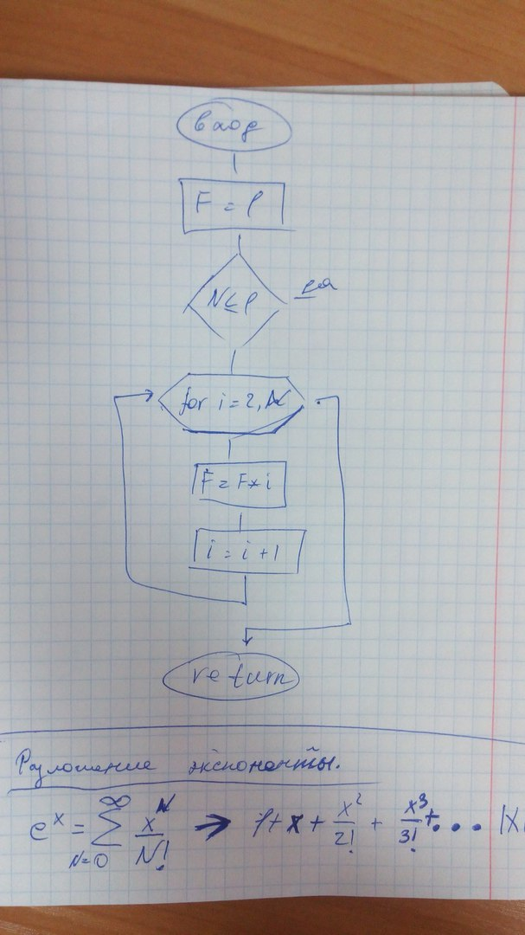
Задача: Разложить экспоненту в ряд Тейлора
НО! Каждый член ряда вычислять прямым счетом, используя свои функции возведения в степень и вычисления факториала.

